Урок ОБЖ в 7 классе
Учитель: Халилов Сейфидар Исроилович
Тема: «Смерчи»
Тип урока: изучение и первичное закрепление новых знаний.

Цели урока:
Образовательные:
- Актуализировать знания о смерчах;
- Познакомить с последствиями и основными характеристиками смерчей;
Развивающие:
- Развить навыки по определению потенциально опасных мест при смерчах;
- Развить устную речь, умение слушать, умение ясно и кратко излагать свои мысли;
- Развить познавательную деятельность при решении практических заданий-ситуаций;
Воспитательные:
- Воспитание дисциплинированности на уроке, требовательности к себе;
- Повысить интерес к уроку ОБЖ.

Тип урока: комбинированный (сочетание беседы и практического занятия).

Оборудование: проектор, компьютер, учебник, тетрадь, карточки-тесты, кроссворд.

План урока
- Организационный момент (2 минуты)
- Проверка домашнего задания (10 минут)
- Изучение нового материала (16 минут)
- Физкультминутка(2 минуты)
- Первичное закрепление материала (10 минут)
- Итоги урока (2 минута)
- Информация о домашнем задании (2 минуты)
- Рефлексия (1 минута)

Ход урока
1.Организационный момент
Приветствие, фиксация отсутствующих.

2. Проверка домашнего задания (взаимопроверка в парах)
Учитель раздает карточки(приложение1) нескольким учащимся, один ученик отвечает в устной форме, остальные внимательно слушают и дополняют ответ учащегося.

3. Изучение нового материала.
Просмотр видеосюжета «Смерчи».
Попытайтесь сформулировать тему нашего урока. (Основные характеристики и последствия смерча).
Какие основные характеристики и последствия смерча вы увидели в этом сюжете? (ответы учащихся)
Какая цель нашего урока? (изучить основные характеристики и последствия смерчей)
Выступление учителя с использованием компьютерной презентации.
Смерчи, как ураганы и бури, относятся к метеорологическим природным явлениям и представляют серьезную опасность для жизнедеятельности человека. Они приносят значительный материальный ущерб и могут привести к человеческим жертвам.
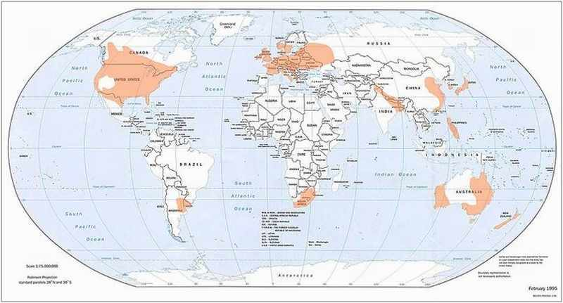
Места, где могут образовываться смерчи, на карте имеют оранжевый цвет.
Что такое смерч?
Смерч – это атмосферный вихрь, возникающий в грозовом облаке и распространяющийся вниз, часто до самой поверхности Земли, в виде тёмного облачного рукава или хобота диаметром в десятки и сотни метров.
Иными словами, смерч представляет собой сильный вихрь в виде воронки, спускающейся от нижней границы облаков. Этот вихрь иногда называют тромбом (при условии, что он проносится над сушей), а в Северной Америке его называют торнадо.
Причины образования
Смерчи образуются, когда сталкиваются две большие воздушные массы различной температуры и влажности, причем в нижних слоях воздух теплый, а в верхних – холодный.
Строение
В горизонтальном сечении смерч представляет собой ядро, окруженное вихрем, в котором имеются восходящие потоки воздуха, движущиеся вокруг ядра и способные поднимать (всасывать) любые предметы, вплоть до железнодорожных вагонов массой до 13 т. Подъемная сила в смерче зависит от скорости ветра, вращающегося вокруг ядра. В смерче имеются также сильные нисходящие потоки.
Основной составной частью смерча является воронка, которая представляет собой спиральный вихрь. В стенках смерча движение воздуха направлено по спирали и нередко достигает скорости до 200 м/с (720 км/ч).
Классификация:
Бичеподобные
Это наиболее распространённый тип смерчей. Воронка выглядит гладкой, тонкой, может быть весьма извилистой. Длина воронки значительно превосходит её радиус. Слабые смерчи и опускающиеся на воду смерчевые воронки, как правило, являются бичеподобными смерчами
Расплывчатые
Выглядят как лохматые, вращающиеся, достигающие земли облака. Иногда диаметр такого смерча даже превосходит его высоту. Все воронки большого диаметра (более 0,5 км) являются расплывчатыми. Обычно это очень мощные вихри, часто составные.
Составные
Могут состоять из двух и более отдельных тромбов вокруг главного центрального смерча. Подобные торнадо могут быть практически любой мощности, однако, чаще всего это очень мощные смерчи. Они наносят значительный ущерб на обширных территориях.
Огненный смерч
Это обычные смерчи, порождаемые облаком, образованным в результате сильного пожара или извержения вулкана. Именно такие смерчи впервые были искусственно созданы человеком (опыты Дж. Дессена (Dessens, 1962) в Сахаре, которые продолжались в 1960—1962 гг.).
Время существования
Время образования вихря исчисляется обычно минутами. Общее время существования смерча исчисляется также минутами, но иногда и часами
Общая длина пути смерча может составлять сотни метров и доходить до сотен километров. Средняя ширина зоны разрушений составляет 300-500 м.
Смерч образуется во время сильной грозы, когда тёплый восходящий поток воздуха сталкивается с нисходящим холодным. Потоки воздуха начинают закручиваться вокруг друг друга, и образуется воронка смерча – вращающийся столб воздуха шириной до 1,5 км. Скорость ветра внутри торнадо достигает 480 км/ч.
Охота за смерчами
Для изучения смерчей с целью более точного прогнозирования этого явления метеорологи используют зонды, установленные на самолётах или на грузовиках, которые на близком расстоянии следуют за смерчами. Людей, занятых этой опасной работой, называют охотниками за смерчами.
Рекомендации МЧС населению.
Обычно ориентируются на то, что смерчи могут возникнуть в любом из тех районов, где они уже происходили раньше.
Во время смерча лучше всего спрятаться в надёжном убежище.
- Покинуть все виды транспорта
- Укрыться в ближайшем подвале, убежище или лечь на дно любого углубления
- Предусмотреть меры защиты от ливневых осадков и града
4.Первичное закрепление материала
Тест «Смерч»(Приложение2)
Кроссворд по теме «Ураганы, бури, смерчи»
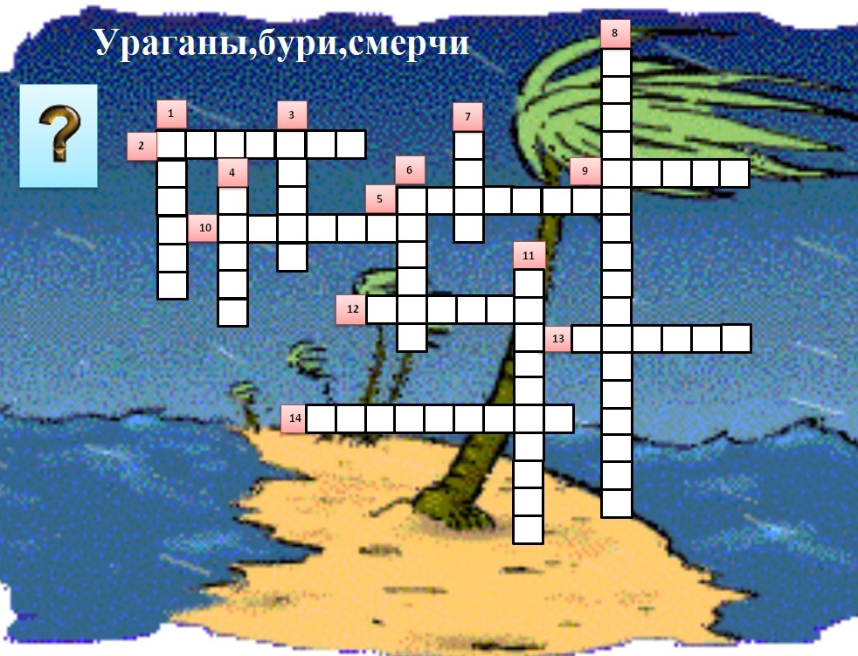
5. Итоги урока.
Подведение итогов урока, выставление отметок
6.Домашнее задание.
На слайде выводится информация о домашнем задании.
7.Рефлексия.
На карточках нарисованы смайлики настроения, ребята ставят плюсик в соответствие с настроением на уроке.
Учитель благодарит всех ребят за хорошую работу на уроке.

